06 MISION DE LA IGLESIA

C/ Futuro. Evangelización nueva

La misión del a Iglesia se ha ido adaptando desde hace dos milenios a las diversas circunstancias y realidades humanas en las que se han visto envuelto los seguidores de Jesús. No siempre ha sido fácil el cumplimiento del mandato misional que Jesús les dejó y ellos pretendieron llevar a la práctica.

El anuncio de la salvación no se identificó sólo con las palabras que aseguran que Dios ama a los hombres, sino que debió ser acompañado con las obras consecuentes con ese principio. Y las obras son más fatigosas que las palabras: ayudar a los pobres y a los que sufren, dar posada el peregrino, pan al que tiene hambre y agua al sediento, consuelo el enfermo y vestido al desnudo. (25. 35-45)

1. Previsiones del mañana

En un excelente trabajo del teólogo jesuita Karl Rahner decía hace 40 años
http://www.mercaba.org/FICHAS/Teologia/elementos_de_espiritualidad__en.htm)

El anuncio será cada vez menos verbal y más vital. Se regirá por una espiritualidad de vivencia y persuasión La espiritualidad Hemos de hablar de espiritualidad. El término espiritualidad no responde a toda la realidad a la que deseamos referirnos, dado que «piedad» no abarca debidamente esta realidad.
Es algo misterioso y delicado, que sólo con mucha dificultad puede traducirse en palabras y que —como autorrealización intensiva del dato cristiano en cada persona humana; es inevitablemente muy distinta en cada cristiano según el carácter, la edad, las vicisitudes personales, el ambiente cultural y social y finalmente la libertad y unicidad del individuo, que no puede expresarse adecuadamente de ningún modo".

La espiritualidad en en una iglesia del futuro será cada vez más exigible. Pero ¿qué es lo que sabemos del futuro de nuestra historia?, ¿qué es lo que sabemos del futuro de la iglesia? A pesar de toda la moderna futurología, ¡qué poco puede pronosticarse del futuro profano! Y también el futuro de la iglesia se ve sustraído ¡y en qué medida tan notable!— de los programas y de los cálculos de los hombres de iglesia y de sus ministros.
Además, estos ministros sienten continuamente la tentación de pensar —a partir de su autoridad formal y de la inmutabilidad substancial de su mensaje que son también los dueños de la historia de la iglesia y que pueden programarlo todo claramente y predisponerlo dentro de ella; o bien, sienten la tentación de pensar que en la iglesia, en definitiva, no puede suceder nada importante y sorprendente, ya que dentro del mar de la historia la iglesia está construida sobre la roca de la eternidad de Dios.
Sin embargo, ¡cuántos cambios profundos y sorprendentes se llevan a cabo en la iglesia! Nosotros, los que ya somos mayores, y los que tienen autoridad en la iglesia, que han crecido en la época piana de la misma, con su monolitismo, no nos esperábamos ciertamente una iglesia tal como se nos presenta hoy.
Los que decidieron el concilio Vaticano II, intentando liquidar el triunfalismo de la época piana y que proclamaron con insólita desenvoltura y casi con gozo un aggiornamento de la iglesia en el mundo de hoy y de mañana, seguramente pensaron muy poco en lo que hoy se está verificando en esta iglesia y de lo que el concilio no fue la causa, sino más bien una especie de catalizador. Por consiguiente, resulta casi imposible hablar de una espiritualidad futura en la iglesia, ya que semejante espiritualidad está además condicionada por el destino imprevisible de la iglesia, en cada uno de sus sectores y en su conjunto. Todo esto hemos de tenerlo presente desde el principio, si queremos atrevernos a tocar este tema." Ver. K. Rahner, Experiencia del Espíritu, Madrid 1978.
Este planteamiento en referencia a la espiritualidad cristiana, se puede aplicar por igual a la predicación, a la liturgia, a la pedagogía religiosa, a muchos aspectos de la teología dogmática y moral y sobre todo a las dimensiones ideológicas, a las relaciones eclesiales y a las estructura de la Iglesia. Pocas cosas son en esos campos intocables y menos todavía son sagradas.
Lo inmutable en la Iglesia es el deber y el ejercicio del anuncio evangélico. Pero los lenguajes, las circunstancias y las actitudes de los hombres están sometidas a la vida, y la vida siempre es movimiento, crecimiento, cambio y progreso.
Cuando S. Agustín moría en Hipona el año 431 nadie pensaba que las Iglesias florecientes del Norte de Africa, desde Alejandría hasta Cartago, podía desaparecer barridas por algún vendabal. Y ello a pesar de las hordas bárbaras que ya estaban invadiendo el terreno europeo. Dos siglos después el Profeta Mahoma se hizo dueño de todas las cristiandades y hasta saltó por occidente (Iberia) y por Occidente (Turquia) y logró dominar todo lo que había sido desde la tierra de Jesús hasta el finis terrae .
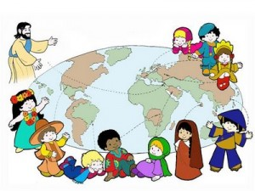
La Historia cambia de manera sorprendente y con frecuencia ninguna ciencia o propectiva y previsión matemática puede asegurar el porvenir. El que si puede determinar lo que pase entre los hombres es el Padre del Cielo, ese que escribe la Historia con su dedo providente , como afirma el mismo s. Agustín en la Ciudad de Dios
Hay hechos que nos pueden hacer pensar, para entender lo es y lo que va a ser en años venideros la nueva evangelización que se presenta como necesaria.
- las iglesias cristianas, gracias el al esfuerzo ecuménico, se están acercando cada vez más entre sí, haciendo posible un intercambio más intenso de ideas y mejores actitudes, que mejoras los principales núcleos católicos y ortodoxos.
- Es claro o para un cristiano católico que la vida futura de la Iglesia, a pesar de todos los cambios destinados a cambiar el modo de vida y de relacionarse, y de todos los recursos tecnológicos que originan ese cambio, conservará siempre una identidad evangélica, real, asequible y algo misteriosa.
Los buenos cristianos seguirán con la mente y el corazón adheridos al modo de expresar y de sugerir los criterios de vida que se recogen en los libros del Nuevo Testamento
- La atención de los mensajeros del Evangelio tendrá como referencia al Dios vivo, que se ha revelado en la historia de la humanidad y que se ha colocado con su realidad concreta. Pero ese Dios se entender mejor con la exploración bíblica desde el Dios de Abrahán, Isaac y Jacob, y con el Dios y Padre de Jesucristo, mucho mejor que el dios del os filósofos de los teólogos especulativos.
- Los mensajeros del Evangelio entenderá su misión como un anuncio para la vida y no sólo una promoción para una cultura occidental. Por eso se abren cada vez más a todas las culturas y todas las circunstancias de los diversos países del mundo. Tratarán en todo caso de hacer que los nuevos creyentes que vayan entrando en la órbita de Jesús asimilen a fondo el Sermón del a montaña (Mt. cap 4 a 6) y asimilen los ejes básicos de la vida que ese programa de vida sugiere y termina con las Bienaventuranzas.. Allí se diseña la vida cristiana: amor al Padre, oración, perdón del ofensor, amor al prójimo, austeridad, fortaleza, justicia social, confianza, paz y generosidad.
Es fácil entender con estos criterios que la nueva evangelización no es un programa de ruptura con el pasado ni de lamentos ante el presente, sino de confianza en Dios y deseo de seguir el camino trazado por el Jesús que prometió quedarse con los suyos hasta el final de los tiempo (Lc 24.29)
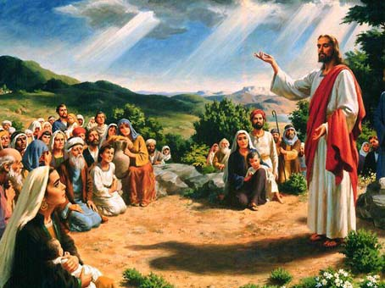
¿Puede haber otro programa mejor para la nueva evangelización que las consignas de Jesús sintetizadas en el Padre nuestro (Mt. 6.9-13), en las 7 bienaventuranzas (Mt 5. 1-12) y en los fragmentos que en se enmarcan en "habéis oído... pero yo os digo más... (Mt. 5. 21-48). Sea sermón unitario o recopilación propia del Evangelista, lo importante es lo que propone como ideal de vidas cristiana válida para todos los tiempos.
a) Los tiempos nuevos requieren nuevas formas.
En los tiempos pasados se podía predicar desde el púlpito. Llega un dia en que queda lejano el púlpito, trono histórico de la palabra y de la oratoria, y se pone en uso el ambón desde el que se formula una homilía ante el pueblo en la Iglesia o ante el micrófono en la emisora. Y pronto se puso de moda la cámara del plateau para que la imagen llegue a quien quiera verla desde su casa. Y en los tiempos presentes se impone el teléfono con imagen en el bolsillo o la tableta bajo el brazo para conectar allí donde exista cobertura de onda, que cada vez es mayor, más clara y de mejor resolución.
¿A dónde se podrá y deberá anunciar el mensaje de Jesús, si no donde los hombres de los tiempos nuevos son capaces de recogerlo y aceptarlo o rechazarlo?
A diferencia de la sensibilidad de los tiempos pasados, en los presentes y en los venideros la llamada piedad y el anuncio del mensaje tendrán que concentrarse con enorme claridad en los elementos más esenciales, en las ideas y en los sentimientos básicos, mirando a los receptores mejor instruidos y con espíritu más crítico.
El lema será: "menos palabras y más contenido". En los últimos siglos esto era impensable; pero el marco cultural de la Iglesia occidental y también en los ámbitos menos cultivados, el contenido esencial y determinante de la fe cristiana será considerado por la opinión pública como atractivo si se presenta con fuerza cautivadora.
- En el texto citado antes de K. Rahner se anunciaban ya principios como los siguientes:
1. Por eso los intereses y las iniciativas de las personas piadosas dieron vida a las más variadas formas de devoción y de prácticas religiosas, a los más diversos estilos de vida religiosa, claramente distintos unos de otro. Así por ejemplo (lo que decimos quiere realmente ser tan sólo un ejemplo) convivía a la par la devoción a la preciosísima Sangre, al niño Jesús, a los siete dolores de la Virgen, por no hablar de las oraciones de intercesión organizadas con tanta intensidad por las almas del purgatorio, de la praxis tan difundida de las indulgencias, etcétera.
Se distinguían con claridad entre sí las espiritualidades de cada orden religiosa, las orientaciones más diversas en la mística y en su interpretación teológica, la práctica tan común de las peregrinaciones, el culto en determinados santuarios y a imágenes milagrosas, cierto interés —que hoy a veces nos resulta casi incomprensible por dogmas específicos o por determinadas tesis teológicas con sus reflejos respectivos en la piedad, etc.

2. Habrá también en el futuro una piedad mariana y se seguirá venerando a los santos. Y se puede esperar, incluso partiendo de los fundamentos últimos de la fe, que estas formas de piedad seguirán existiendo y adquiriendo mayor vitalidad. Pero se hablará de Jesús y no del niño Jesús de Praga; y se hablará más de María y menos de Lourdes y de Fátima. También habrá en el futuro una piedad eucarística, con la adoración (esperamos) del Señor presente bajo las especies eucarísticas. Pero con ello no está dicho todavía que en una viva espiritualidad del futuro el culto eucarístico con todas sus manifestaciones ocupe el mismo lugar que tuvo en el pasado.
No creo que la piedad del futuro muestre el mismo interés por nuevas dogmatizaciones, como ocurrió por ejemplo en el sector de la mariología hasta hoy. La espiritualidad del futuro se concentrará en los datos esenciales de la revelación cristiana: que Dios existe, que puede hablarle al hombre, que precisamente su inefable incomprensibilidad en cuanto tal constituye el centro de nuestra existencia y por tanto de nuestra espiritualidad, que con Jesús, y solamente con él, es posible vivir y morir en una libertad definitiva de todos los poderes y constricciones, que su cruz incomprensible se puso sobre nuestra existencia y que este escándalo es lo que da un sentido verdadero, liberador y beatificante a la existencia.

3. Y además a espiritualidad del futuro no estará ya sostenida socialmente (o lo estará mucho menos) por un ambiente cristiano homogéneo; por consiguiente, tendrá que vivir de un modo mucho más claro de como lo ha hecho hasta ahora en virtud de una experiencia personal y directa de Dios y de su Espíritu.
Es verdad que de suyo y fundamentalmente la fides qua que caracteriza a toda espiritualidad fue también siempre el efecto de una asunción personal de responsabilidad, de la decisión y de la libertad del individuo; la última responsabilidad de la que el hombre podría desgravarse en su vida para hacer que recayera sobre los demás, sobre otras instancias y por razones que preceden a su decisión, sería precisamente la de la opción de fe. Pero en otros tiempos esta fe del individuo vivía dentro de un contexto cristiano homogéneo y común a la sociedad civil y profana.
b) Atención a las respuesta personales
La orientación de la sociedad, y en parte la respuesta inteligente de la Iglesia en los últimos años, acaso decenios, es la personalización de la vida cristiana y de la fe evangélica. Personalización no equivale al cultivo del individualismo. Se trata de superar unas posturas religiosas excesivamente sociológicas o imitativas frecuentes en los tiempos pasados. En los actuales se siente la necesidad de que la responsabilidad de cada persona, en lo que a creencias y actitudes éticas se refiere, responda más a la propia conciencia y menos a las tradiciones, que son cambiantes aunque sea buenas, y que son insuficientes para la superación de muchos de los sofismas y de las desconfianzas que laten en muchos ambientes.
Esto es efecto del secularismo, que no siempre es malicioso, como a veces se sospecha. Y fruto del laicismo social, que tampoco es del todo malo, al menos entendido como actitud que supera la docilidad ingenua de muchos cristianos del pasado.

La fe como don misterioso de Dios y la creencia religiosa como respuesta humana, si entendemos bien la Escritura y tenemos idea clara de la doctrina de la iglesia, reclaman posturas personales y docilidades infantiles. La fe fuerte procede en último término, no de simple aceptación de una enseñanza doctrinal desde fuera, apuntalada por una opinión colectiva de los demás, sino de la respuesta libre de cada ser humano con inteligencia responsable. No es fruto de argumentos teológicos y fundamentales de tipo racional, sino más bien por la experiencia de Dios, de la acción misteriosa del Espíritu Santo y de la libertad que brota de lo más profundo de la conciencia humana
Por eso en los tiempos venidero será muy importante enseñar a entender, a vivir y a convertir en plegaria humilde la Palabra de Dios. Cada vez vamos a vivir más tiempos bíblicos y superar más las escuelas teológicas del pasado que tanto mérito tuvieron en la difusión del mensaje cristiano y en la clarificación ante los dogmas desviados de los promotores de las deviaciones cristianas, como son la ortodoxia, los grupos evangélicos postluteranos y el anglicanismo antirromano.

La vida cristiana del os tiempos venideros deberá cultivar mucho una vinculación eclesial menos vertical y más horizontal. Deberá ser respetuosa con la jerararquia pero descubrir más los que es el Pueblo de dios, lo que es el Cuerpo mistico y los que es la comunión de los santos, tres dogmas cristianos que preciso actualizar por encima de la mística y convertirlos en programa de convivencia.

Los tiempos pasado han cultivado mucho el individualismo. Los tiempos venideros deberán orientarse al personalismo. El primero se centra en el propio yo y descubre el yo de los demás. El personalismo insiste más en la valoración de los rasgos de la persona, que no son sólo intelectuales, sino que engarzan el saber, con el querer y con el sentir.

Por eso la nueva evangelización intentará resaltar siempre el pluralismo y el respeto a los demás, la aceptación de la diversidad en las actitudes y la diferenciación práctica entre los es esencial en el mensaje cristiano y lo que es secundario o menos trascendental. El integrismo y el rigorismo moral o doctrinal es siempre peligroso. Emplea un lenguaje restrictivo y dogmático, no evangélico

Por eso en todo lo que se refiere a la vida de fe y a la moral cristiana hay que acudir mucho a la responsabilidad, evitando excesiva normatividad. La fe cristiana no se apoya en códigos canónicos aunque la Iglesia lo tenga y no conviene que desaparezca. Pero será necesario hacer leyes que vayan a la conciencia y no a la conducta.

Nadie ignora que las normas positivas se desgastan. Ni puede olvidar que muchas cosas que se enseñaron como obligaciones graves "bajo pena de pecado mortal" fueron pasando con el tiempo y los tiempos nuevos desgastaron las exigencias y se personalizaron las interpretaciones.
Los criterios tiene que superar las normas y las orientaciones deben dar sentido a las obligaciones. Esto puede sonar a cierto tono de existencialismo ético, pero en realidad no es equivalente. El existencialismo es relativismo, el personalismo es vitalismo.

Lo importante de los años venideros, terminado de citar a K. Rahner, será configurar una nueva eclesialidad. "Esa eclesialidad de suyo, bajo el perfil abstracto y fundamental, es un dato obvio para la espiritualidad católica de todos los tiempos, que es una espiritualidad de la fe en común y una espiritualidad que se realiza también siempre sacramentalmente. Pero no hay que negar ni esconder que esta eclesialidad de la espiritualidad católica está destinada a tener en el futuro una fisonomía en cierto sentido distinta de aquélla a la que estábamos acostumbrados especialmente en los últimos ciento cincuenta años de la época reciente de la iglesia.
Por lo menos durante algún tiempo de este período la iglesia fue la casa amada con todo entusiasmo de nuestra espiritualidad, en la que todo cuanto uno necesitaba lo encontraba fácilmente a su disposición y no había que hacer otra cosa más que apropiarse de ello con buena voluntad y con alegría. La iglesia nos sostenía; no tenía ninguna necesidad de que la sostuviéramos nosotros. Pero hoy las cosas son muy diferentes, incluso en lo que concierne a nuestra espiritualidad.
La iglesia de la que tenemos experiencia no es tanto el "signum elevatum in nationes", aquella iglesia exaltada por el concilio Vaticano II, sino que más bien tenemos la experiencia de una iglesia de pecadores, de la tienda del desierto sacudida por todos los vendavales de la historia, del pueblo de Dios peregrino; tenemos experiencia de una iglesia que incluso en sí misma busca su propio camino hacia el futuro a través de un duro esfuerzo por hacerse continuamente consciente de su propia fe.

Tenemos la experiencia de una iglesia de tensiones y de discordias interiores y nos encontramos dentro de ella bajo el peso tanto de los repliegues reaccionarios de la institución como de los fáciles modernismos que amenazan con dilapidar el sagrado patrimonio de la fe y la memoria de su experiencia histórica. Puede suceder también que la iglesia se convierta en un peso opresivo para la espiritualidad del individuo con su doctrinarismo, su legalismo y su ritualismo, realidades con las que no puede tener ninguna relación positiva una espiritualidad auténtica, tal como debe ser en su verdadera identidad".
Citas . Cf. K. Rahner, Experiencia del Espíritu, Madrid 1978.

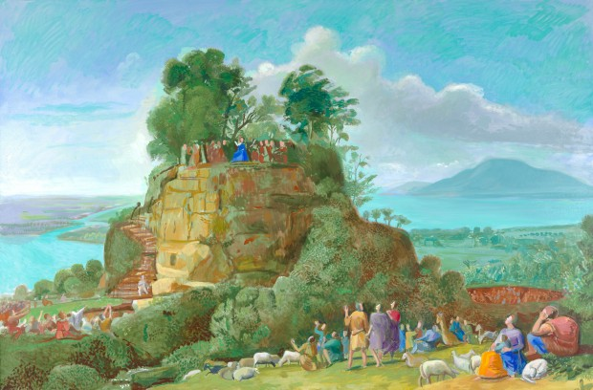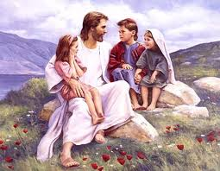

2. Afán de la Catolicidad en la misión

Los años venideros reclaman un atención especial a la vocación católica o universalista , de la Iglesia. El mandato misional es muy claro en Jesús "Id por todo el mundo y anunciad la Buena nueva a todas las naciones" (Mt. 28.19) La expresión original es "caminando [euntes, poreuzentes...)] en el mundo, enseñad a todas las gantes, bautizándolas en el nombre del Padre, del Hijo y del Espíritu Santo.
Interesa explicar bien lo que es la catolicidad, para entender bien lo que es la nueva evangelización. Pues si falla la vocación universalista, solo habrá un proselitismo misional en el que importará más el números que el compromiso y se seguirán los criterios sociológicos que fueron predominantes en el pasado, pero son insuficiente para el nuevo mucho que ya ha comenzado a vivir en el planeta tierra.

Catolicidad, que significa "universalidad" (kata, abajo; y olos, todo, en griego), es la capacidad de abarcar a todo el mundo. La Iglesia se llama católica por su universalidad espacial y temporal, es decir, por su capacidad para difundirse por el orbe y tender a esa difusión a lo largo de los siglos. Hay que distinguir entre la catolicidad radical, es decir, la intención, el deseo y el derecho de esa extensión, y la catolicidad real, esto es la difusión efectiva por toda la tierra.

La primera fue desde el principio una vocación distintiva de la Iglesia. Fue enviada a todo el mundo y dotada de capacidad para conseguirlo. Es lo que constituye la catolicidad, como doctrina de la Iglesia sobre sí misma y que expresa en sus Símbolos o credos desde el siglo III. Y la segunda, como es natural, no pudo alcanzarse hasta pasado un período largo de desarrollo histórico.

Hoy es comprobable, aun cuando no afecta "sociológicamente" más que a una sexta parte de la humanidad. La catolicidad actual es un hecho en el mundo y lo ha sido en los siglos pasados desde la Edad Media. No todos los pueblos son católicos, pero en todos los pueblos hay católicos en mayor o menor número. Aunque la Iglesia católica históricamente se ha situado en el mundo occidental con mayor significación estadística que en Oriente, siempre ha tendido a enviar sus mensajes y evangelizadores a todo el universo.
El número de católicos puede crecer o disminuir, sin que para nada se altere la propiedad radical de la catolicidad. Los compromisos y actitudes de los que se llaman católicos pueden ser más o menos firmes o frágiles, pero se mueven en un contexto en el que la cultura sociológicamente católica se muestra como efecto de la misión universal de la Iglesia, si bien la pertenencia eclesial de muchos es más convención que convicción.

Tampoco perturba el hecho de la catolicidad el secularismo creciente que domina la sociedad actual desde mediados del siglo XIX y hace a muchos bautizados fríamente marginales en su coherencia y fidelidad religiosa.

1. Conceptos y términos

Para que se verifique el concepto de catolicidad, basta la radical. Esta, por voluntad de Cristo, ha de irse ampliando incesantemente. El ideal al que tiene que aspirar la Iglesia es a la catolicidad real. Según la sentencia, bien fundada, de la mayor parte de los teólogos, la catolicidad moral o radical y la real han de ser simultáneas, en lo posible.
Después de cierto período de desarrollo desde la fundación, la Iglesia tiene que sentirse presente en todo el mundo. Pero que siempre haya de ser así es algo que no puede defenderse como absolutamente seguro. Como pueblo vivo y social en este mundo, la Iglesia puede tener períodos de progreso y de regresión. La catolicidad presupone la unidad de fe, de culto, de autoridad y de misión. Que la Iglesia fundada por Cristo es católica por su naturaleza es una verdad de fe, si entendemos el mensaje o mandato misional del Señor (Mt. 18. 18).
a) Significado de catolicidad

Cuando la Iglesia se confiesa católica en el Símbolo apostólico: "Creo... en la santa Iglesia católica" (Denz. 6, 86 y 1686), no contempla hechos históricos ni estadísticas sociológicas.

Sólo se atiene a la raíz de su misión destinada a todos los pueblos, culturas y razas. Expresa su persuasión de que es esa misión es voluntad divina y que para cumplirla siempre tendrá la asistencia providencial de su parte. Por eso la Iglesia no tiene miedo al futuro.

La amplia extensión del mensaje evangélico a lo largo de los siglos, tal como lo presentó la Iglesia, es un hecho consolador. Pero la Iglesia mira más aun al mundo que no conoce a Cristo que al que pertenece ya a su seno. Quiere llegar a todos con la oferta de sus anuncios. Los que todavía desconocen a Cristo y no han asumido su mensaje son para ella un desafío y hace lo posible, con la palabra y el testimonio, por llegar a ellos con amor y espíritu de servicio.
En este sentido, el catolicismo no es compatible con el irenismo o el pacifismo religioso, si es que se asocia a cierto indiferentismo o relativismo espiritual o doctrinal. No emplea procedimientos proselitistas agresivos, como en otros tiempos pudo hacerlo, pero no ceja en su tarea de anuncio, de oferta y de persuasión.

No todas las doctrinas ni todos los modos de entender el Evangelio son correctos y responden a la voluntad de Cristo. La Iglesia cree poseer el recto, el "ortodoxo", y el "evangélico", el “conforme con el Señor". Tiene el deber de llevar la verdad a todos los hombres, por medios pacíficos y sin impaciencias ni impertinencias: Pero debe hacerlo la transparencia y la urgencia que la misma verdad reclama.

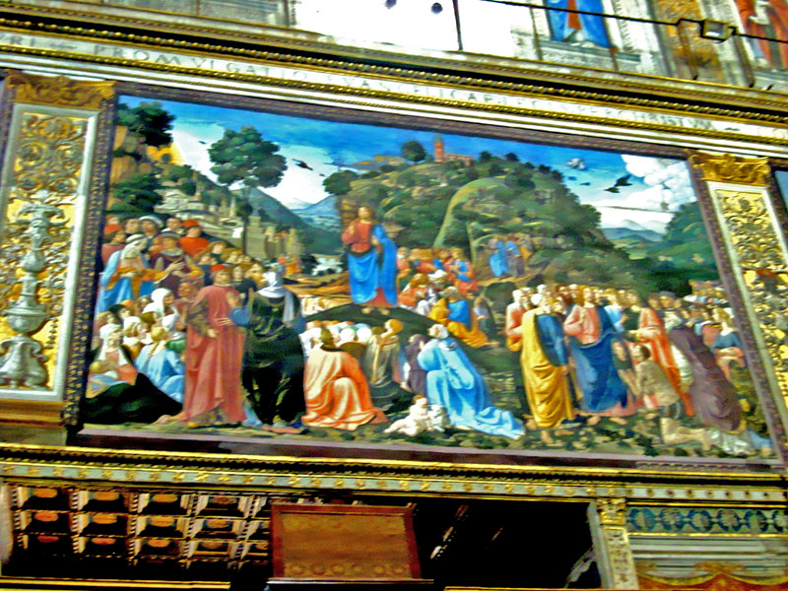

b) Hecho de la catolicidad

La catolicidad no está tanto en conseguir aumentos numéricos incesantes, cuanto en intentarlo eficazmente bajo la persuasión de que es voluntad de Jesús que su mensaje salvador llegue a todos los hombres. La catolicidad no depende de cuantificaciones. Hoy los católicos son más numerosos que los ortodoxos y los grupos protestantes o las comunidades anglicanas. Pero pudieran no serlo un día, del mismo modo que fueron minoritarios en los primeros tiempos. La catolicidad sería la misma con muchos millones de adeptos o en situación de persecución y clandestinidad.

Desde la consumación del Cisma de Oriente, con la excomunión de Focio por Nicolás I, el año 863, y la mutua excomunión de Roma y Constantinopla entre el Patriarca Miguel Cerulario y el Papa León IX el año 1054, la separación de Oriente de Roma se hizo permanente y se intensificó el uso del término "católico" para definir sólo al grupo fiel a Roma. Se impuso entre los orientales la pretensión de verdad, que eso significa “ortodoxia” (ortos, recto y doxa, doctrina) y entre los "romanos" se acrecentó el sentido de la universalidad, incrementando por las exploraciones coloniales de los Siglos XV y XVI por los países europeos, sobre todo Portugal y España, de mayoría católica.

Nuevo refuerzo de la exclusividad del término "católico" supuso el movimiento reformista del siglo XVI. Sus protagonistas se autodenominaron "evangélicos", aunque en Occidente se les llamó protestantes por su "protesta" o reivindicación expuesta en forma de "protestatio" en la II Dieta Imperial de Spira de 1529.
La extensión del "catolicismo" en las monarquías del Sur: Portugal, España, Francia, tanto en las metrópolis como en sus amplias posesiones coloniales, y la consolidación del "protestantismo" en las monarquías del norte: Alemania, Holanda, Suecia, Dinamarca y luego Inglaterra y Escocia, afianzaron la denominación que se hizo descriptiva desde el siglo XVIII.

2. Bases bíblicas
La Iglesia es Católica porque el mismo Jesús, su Fundador, la dotó de esta semilla de universalidad y la envió a proclamar su mensaje de salvación por todo el mundo: "Soy yo el que os he elegido y destinado para vayáis y deis fruto abundante y duradero." (Jn. 15. 16)

a) . En el Antiguo Testamento

Ya en el Antiguo Testamento hay repetidas referencias a la amplitud del Reino mesiánico, que se anuncia por los Profetas y se presenta con vocación de universalidad. Con todo es un preanuncio velado pues sigue explícitamente referido al Pueblo elegido de Israel.

Pero diversos anuncios ecuménicos son especialmente llamativos. Tal es la bendición de Abrahán: "En tu simiente serán bendecidos todos los pueblos de la tierra." (Gen. 22. 18). Esas referencias se mantienen en todos los Patriarcas: Gen. 12. 3; 18, 18; 26. 4; 28. 14. Se expresan en plegarias, como en los Salmos: Salm. 2. 5; 21. 28; 71. 8-11; 85. 9. Se describen con claridad en los Profetas, sobre todo en Isaías: Is. 2. 2; 11. 40; 45. 22; 49. 6; 55. 4-5; 56. 3-8; 66. 19-21. O también en los demás: Ez. 17, 22-24; Dan. 2. 35; Mal. 1. 11.

La buena evangelización no puede prescindir del Evangelio. Esto parece una redundancia inútil. Pero es importante. Los buenos evangelizadores se sitúan más allá de las opiniones teológicas y etimológicas. Se sitúan en el contexto de la comunidad y de la autoridad en la Iglesia. No se basan sus anuncios en opiniones. Sólo en intuiciones tenidas en la presencia de Dios y autentificadas en la comunidad de pertenencia y en la autoridad de dependencia. Así es el mensaje cristiano. No es para aficionados. Es para entusiasmados.

b) En el Nuevo Testamento

Cristo manifestó su deseo de que su Iglesia fuera universal y abrazara todos los pueblos. Rompió de alguna forma el enclaustramiento judaico del templo: "Mujer, créeme, está llegando la hora, mejor dicho ha llegado ya, en que ni en ese monte ni en Jerusalén, sino en todo lugar, se adorará al Padre en espíritu y en verdad." (Jn. 4. 21)

El sabía que su mensaje estaba destinado a todo el universo: "Será predicado este Evangelio del Reino de Dios en todo el mundo." (Mt. 24, 14). Y se lo dijo hasta el último momento a sus seguidores: "Estaba escrito que en su nombre se anunciara a todas las naciones, comenzando por Jerusalén, la conversión y el perdón de los pecados." (Lc. 24. 47)

Lo quiso con tal claridad que hizo el mundo entero destino de sus Apóstoles o enviados: "Id y enseñad a todos los pueblos". (Mt. 28. 18 y Mc. 16. 15). Los discípulos fueron conscientes de ello y fueron sus testigos universales: "Seréis mis testigos en Jerusalén, en toda la Judea, en Samaría y hasta los extremos de la tierra." (Hech. 1, 8).

La comunidad primitiva de Jerusalén comenzó la tarea de irradiación y pronto se difundió por el territorio cercano a Jerusalén (Judea y Samaría y Galilea). Pero llegó un momento en que fueron tantos en toda Palestina que se extendieron por las colonias judías de todo el Mediterráneo, que eran numerosas.
Llegaron también a Antioquía, la capital de la Provincia romana de Oriente. Allí fue donde precisamente comenzaron a llamarse cristianos los seguidores del Nazareno. (Hech. 11. 26)

Tenemos la referencia de los recorridos católicos de Pablo, el convertido, (Hech. 13 a 28). Pero quedan desconocidos los itinerarios de los demás Apóstoles, que llegaron desde Efeso a donde fue Juan, hasta Egipto a donde según la tradición fue Mateo; desde la India, a donde llegó Tomás, según las creencias locales hasta el “finis terrae”, entonces en la zona citerior de Iberia, a donde debió llegar Santiago, el boanerges (hijo del trueno), según cree la tradición. El mismo Pedro entró en el corazón del Imperio, la Roma imperial, como desafío de catolicidad y signo de esperanza.

Es evidente que la expansión apostólica fue un rasgo decisivo en la configuración de la Iglesia y un signo indiscutible y sacramental de los planes de Dios. El Apóstol Pablo ensalzó esta difusión con alegría, a medida que fue dándose cuenta de lo que ella significaba: "Por toda la tierra se difundió su voz [la de los mensajeros del Evangelio] y hasta los confines del orbe su pregón." (Rom. 10. 18). Y anunció que un día, cuando el numero de gentiles predestinados por Dios hubiera cubierto el cupo, también habría sitio en la Iglesia para los herederos de Israel, que rechazaron antes la salvación que se les brindaba, pero que también se convertirían para ser objetos de misericordia. (Rom. 11. 25).

Como buen Israelita S. Pablo se preguntaba: "Pero, ¿es que Dios ha repudiado a su pueblo elegido? De ningún modo, que yo también soy israelita, descendiente de Abrahám... La verdad es que Dios ha elegido un resto... pues no todo Israel ha conseguido lo buscado. Lo han logrado los elegidos por Dios para la salvación... Incluso tengo que afirmar que la ruina de unos ha servido para que las demás naciones puedan salvarse." (Rom. 11. 1-11)

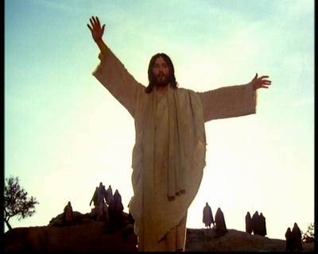

3. Conciencia eclesial

El título de "Iglesia católica" fue empleado ya en tiempos primitivos. El primero que lo usó parece que fue San Ignacio de Antioquía: "Donde está Jesús, allí está la Iglesia católica." (Smyrn. 8. 2). Cuatro veces se usa en el Martyrium Polycarpi: tres de ellas con la misma significación de "Iglesia extendida por el mundo”; la otra como "llamada a extender la recta doctrina, la ortodoxa." (16. 2)

Desde fines del siglo II, el término se hizo común: Canon de Muratori, Tertuliano, San Cipriano, S. Epifanio, Símbolo de Nicea. San Cirilo de Jerusalén explica en sus Catequesis Bautismales que "Iglesia católica" "es el nombre propio de la santa Iglesia, madre de todos nosotros y esposa de nuestro Señor Jesucristo, Hijo unigénito de Dios." (Cat. 18, 26)

Interpreta la catolicidad de la Iglesia, no como extensión, sino como posesión de una doctrina para todo el mundo, que conduce a todos los hombres a Dios para recibir el perdón de los pecados, pues Cristo se lo ha mandado (Cat. 18. 23).

San Agustín prefiere ver en el término "católico" la extensión territorial de la Iglesia. (Epist. 93.7 y 23). Alude con frecuencia a las Escrituras para proclamar que la verdad de la Iglesia tiene que extenderse al Universo entero. (Epist. 185, 1; Serm. 46)

a) Catolicidad y pertenencia.

La catolicidad implica aspirar a que todos los hombres se conviertan en miembros de la Iglesia. Y miembros de la Iglesia son los que han recibido el sacramento del Bautismo y no se han separado de la fe y de la comunión con la comunidad cristiana. En relación a la catolicidad de la Iglesia, se plantea el problema de quiénes y cuántos son estrictamente los miembros de la Iglesia.

1º. Catolicidad restrictiva.

No han faltado en la Iglesia actitudes exigentes y restrictivas que la han visto como una sociedad sólo de bautizados en la comunión eclesial, sin aceptar expresiones ambiguas de pertenencia eclesial a personas no vinculadas formal y jurídicamente con la comunidad.

Pío XII, en su encíclica Mystici Corporis, hizo la siguiente declaración: "Entre los miembros de la Iglesia sólo se han de considerar tales aquellos que recibieron las aguas regeneradoras del bautismo y profesan la verdadera fe, y no se han separado para su desgracia de la contextura del Cuerpo Místico ni han sido apartados de él por la legítima autoridad a causa de gravísimos delitos" (Denz. 2286).

En una interpretación literal y exigente de este criterio, quedarían fuera de la Iglesia todos los ortodoxos, los evangélicos, los reformados, los que han incurrido en penas de excomunión, los catecúmenos que no han recibido el bautismo y los pecadores públicos.
Y esto debido a que, para ser de la Iglesia, es preciso haber recibido válidamente el Bautismo y vivir conforme a él; profesar la fe verdadera; hallarse unido a la comunidad de la Iglesia. Los miembros de la Iglesia, y por lo tanto su ámbito católico, son más bien limitados.

b) Catolicidad comprensiva
Hay interpretaciones más amplias, liberales y pluralistas, que hacen a todos los que aman al Señor verdaderos seguidores de su cruz y miembros de una Iglesia que se proclama "universal", católica y cristiana, y más "cuerpo místico" que "sociedad" terrena.

Aluden a textos evangélicos diversos, como el que recoge las palabras de Jesús: "Los que no están contra vosotros están con vosotros." (Lc. 9.50). Y sugieren que esa "iglesia" se encuentra allí donde se ama a Jesús y no sólo donde se obedece a la autoridad y a las normas. En este sentido, la dimensión de la catolicidad toma una dirección más expansiva y espiritual. La Iglesia está donde se hallan los que aman a Jesús, no donde se hallan los que cumplen la ley, aunque tal ley sea el Código de Derecho Canónico. Defienden una catolicidad más pastoral y evangélica que formal y jurídica.

El Bautismo se convierte sólo en la confirmación, no tanto en la condición, de esa pertenencia eclesial. Por encima del signo sensible, se pone la actitud del corazón: caridad fraterna, amor a Dios, buenas obras, actitudes firmes en la vida: "No el que dice Señor, Señor, entrará en el Reino de los cielos, sino el que cumple la voluntad de mi Padre" (Mt. 7.21)

Hay muchos hombres que por las circunstancias no han tenido posibilidad de entrar en las estructuras formales de la Iglesia, pero cumplen con el mensaje evangélico: adoran a Dios, le ofrecen tributos, aman al prójimo, son justos y honestos, fieles y respetuosos, altruistas y pacíficos. De una o de otra manera les ha llegado el mensaje de Salvador. Se les debe considerar miembros de la Iglesia, a la que pueden ir conociendo con más o menos precisión o claridad y en cuya vida de amor participan.
Según las enseñanzas cristianas, el Bautismo es condición de entrada en el Reino de Dios (Jn. 3. 5) y llave para conseguir la eterna salvación (Mc. 16. 16). Pero unos lo reciben antes y otros después, según su conciencia, las circunstancias de su entorno, su formación y la luz que ilumina su mente. Pero, aunque algunos no lo hayan recibido en forma de agua, lo tienen en forma de amor y de deseo. Es el caso de los catecúmenos, de los hombres buenos y justos en ambientes paganos, de los que viven en ambientes cristianos sin bautizarse por la indiferencia, que no malicia, de sus padres.

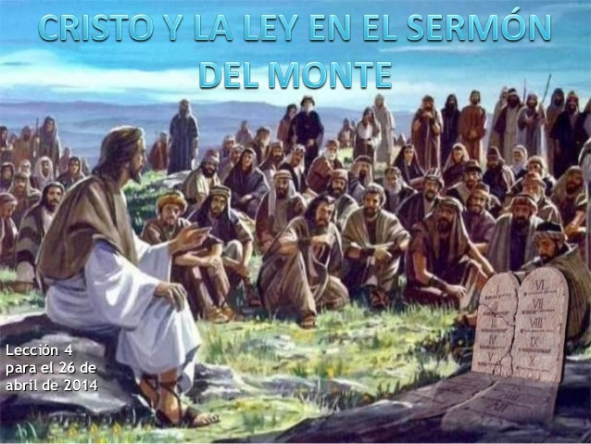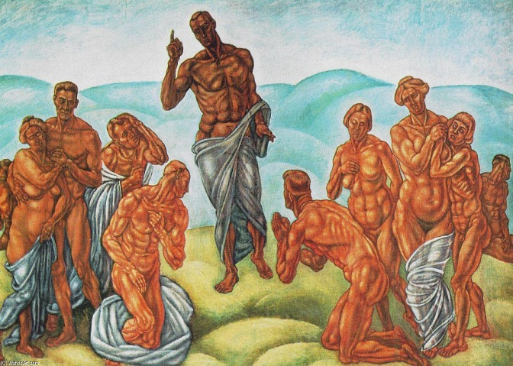
Entre el arte de un recuerdo y de una fantasía estará siempre
el valor sereno de de la buena noticia evangélica

Conviene también recordar que hay personas honradas, que a veces rehuyen o rechazan las estructuras eclesiales terrenas y jurídicas, por identificar iglesia y jerarquía y por confundir la realidad de los "hombres de Iglesia" con la "Iglesia de los hombres". No se pretende con esto ignorar o poner en duda la necesidad del Bautismo para estar de lleno en la Iglesia católica, sino recordar que la entrada en la comunidad eclesial es un don de dios y no un rito que la Iglesia define con sus ritos. Se es cristiano por "la gracia de Dios", no por el humor de los ministros que son hombres y ojalá sean siempre hombres de Dios.

La evangelización de los años presentes, y probablemente de los venideros, será menos formal y más personal. Menos basada en la instrucción doctrinal y más propensa a reclamar la bondad de las actitudes y la adhesión a los criterios de vida. Hace falta catecismos guías más evangélicos y menos moralistas o doctrinales. El hombre no tiene solo cabeza. Tiene corazón.
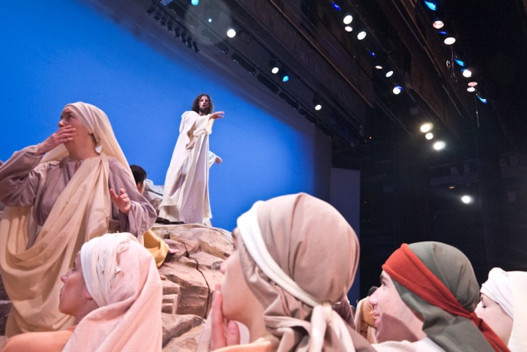
3. Servicio salvador a los hombres
En general, la idea de salvación alude a la liberación de un peligro y superación de una situación de destrucción y muerte. En especial, el término salvación cuando se asocia a un contexto religiosos, cristiano o no, supone la liberación de una tara espiritual, de la condenación, en virtud de la acción misericordiosa de la divinidad.
En este sentido se emplea continuamente en la exposición del mensaje cristiano: 221 veces se habla de salvar en el Nuevo testamento (108 de salvar [sodso]; 24 de salvador [soter], 45 de salvación [sotería], 13 de otras formas con la raíz "sodso" y 31 en sinónimos como liberar, arrancar, sacar del peligro o del pecado). La idea de salvación, pues, es una de las más persistentes en los textos bíblicos. Es la más clarividente al hacer referencia y denominar al mi mo Cristo, como Salvador.

En la nueva evangelización, no puede ignorarse o marginarse la verdadera dimensión de la Buena noticia, del Evangelio de Jesús. Es el Redentor, el divino Salvador, que ha liberado del pecado a los hombres, según habían anunciado los profetas.
1. Centro del mensaje: Misterio redentor
Etimológicamente salvación no es idéntico a redención (del latín redimere: comprar, rescatar). Pero conceptualmente equivalen los dos términos y sobre todo en cuanto aluden los dos al mismo significado. Redención expresa la acción de volver a adquirir algo que se había enajenado y se recupera. Para ello se paga el precio que es preciso. El término latino se usaba en los primeros siglos para aludir a la compra de la libertad de los esclavos vendidos por derecho de guerra o por deudas.
Alguien les recuperaba, rescataba o redimía, ya que ellos no podían hacerlo por no ser libres, por no tener nada en propiedad ni contar con derecho de que sus actos fueran legalmente válidos. Pertenecían al dueño y nada poseían para poderse comprar a sí mismos. Su libertad estaba en manos ajenas.
Pero hay un aspecto más importante que el significado semántico: es el teológico, que determina la realidad de la redención. El hombre no es rescatado sin más, sino de nuevo identificado con su Creador, que le hizo a su imagen y semejanza. La redención tiene sentido de "restauración", de recuperación, de elevación, de santificación.
Es lo esencial de la redención lograda por Jesús. Con ella se consigue una sublime superación humana y no sólo el regreso a lo que se había perdido. Es la dimensión positiva de este misterio, la conquista de nuevo del estado de gracia, lo que llama la atención a los teólogos. No basta, pues, hablar únicamente de la dimensión negativa, de la destrucción del pecado.
El efecto maravilloso de la redención es que Cristo se hace mediador entre Dios y los hombres y entre los hombres y Dios. Nos trae a Dios, pues se encarna y se acerca como Dios. Pero nos lleva a Dios, es decir nos eleva a una sobrenaturaleza que nos diviniza. San Pablo lo tenía claro: "No hay más que un Dios y un mediador entre Dios y los hombres y ese es Jesucristo hombre, que se dio a sí mismo como rescate por todos". (1 Tim. 2. 5-6)
a) El acto redentor.
En sí la redención hace referencia a justificación, a reparación, a liberación. Pero la forma como se adquieren la libertad y la justicia es la decisión de Jesús de actuar como, "único mediador en la Nueva Alianza." (Hebr. 9.15)
En lenguaje cristiano la Redención, como concepto de rescate por parte de Cristo, fue universal, voluntaria en El, eficaz y superabundante. Ella nos alcanzó el perdón total. Lo imprescindible era la liberación del pecado. La forma podía variar. Jesús podía librarnos con cualquier acto de su vida, que era de valor infinito por ser de un Hombre Dios. Pero quiso otra cosa, sin que podamos decir por qué eligió el sufrimiento.
Jesús nos salvó por el amor infinito que nos tenía. Aceptó la muerte y el dolor que se le avecinaban, porque entraba en los planes misteriosos de Dios que, por ese camino cruento, discurriera su acto histórico de redención.
Nuestro corazón, en la medida en que sea agradecido, reconocerá la grandeza de la entrega de Jesús y responderá con fidelidad y con amor a la misericordia divina. Y nuestra mente, en la medida en que esté iluminada por la fe, se admirará intensamente de que tal acontecimiento se haya dado en la tierra.
b) Perdón.
Es el efecto de esa justificación. El pecado y el mal quedan aniquilados, desaparecidos, borrados, no sólo ocultados, disimulados u olvidados, como quería Lutero. Entre el protestantismo, en donde el hombre se entiende que queda pecador, aunque la misericordia de dios no le aplica el castigo del pecado, y el catolicismo, en donde el hombre queda transformado, limpio, lleno de la gracia divina para haberle transformado el mismo Cristo muriendo por él en la cruz, hay una diferencia infinita
No es un perdón afectivo el que Cristo obtiene de su Padre, sino un perdón entitativo, transformante, misteriosamente eficaz. Por eso es el sinónimo de una nueva creación. Sólo a la luz de la fe se puede entender esto que s, Pablo llama hombre nuevo, después de haber sido pecador, es decir hombre viejo (Ef. 5.7)
c) Justificación.
Es la vuelta del hombre a la "justicia" original, entendiendo por tal el estado creacional de amistad divina en que el hombre apareció sobre la tierra. En la tradición se denomina a esa situación gracia, don, regalo. En realidad es unión con la divinidad.
Supone que la redención devuelve la justicia original perdida. No sólo la restaura como fue, sino la revitaliza con novedad, la afianza definitivamente, la incrementa al infinito, pues es justicia del mismo Cristo.
d) Liberación.
Gracias a la vuelta al estado de justicia original, nos liberamos del pecado, que fue un hecho y se convirtió en estado de postración. Pero también nos libera de los efectos radicales del pecado: condenación, rechazo divino, aunque nos queden algunos efectos secundarios: debilitación, concupiscencia, con todo lo que ello implica de peligro de recaída, incluso de perdición.
e) Purificación y transformación.
En consecuencia, quedamos limpios, puros, santos, sin la mancha profunda que el pecado supone y con el sentido de miseria que deteriora la belleza del alma amiga de Dios. Gracia al acto redentor, el alma se vuelve pura, aunque con el riesgo de impurificarse y regresar al mal, debido a la libertad que adorna al hombre.
f) Satisfacción.
Implica que todo lo que se debía reparar por el pecado queda reparado por los méritos de Cristo. No se debe ya nada respecto al pecado, aunque se mantiene el agradecimiento por parte del pecador.
e) Salvación.
Es la síntesis de todos los conceptos anteriores. La redención tiene el aspecto positivo de que ya no estamos condenados por el pecado, sino salvados por la luz, la limpieza y el amor de Dios.
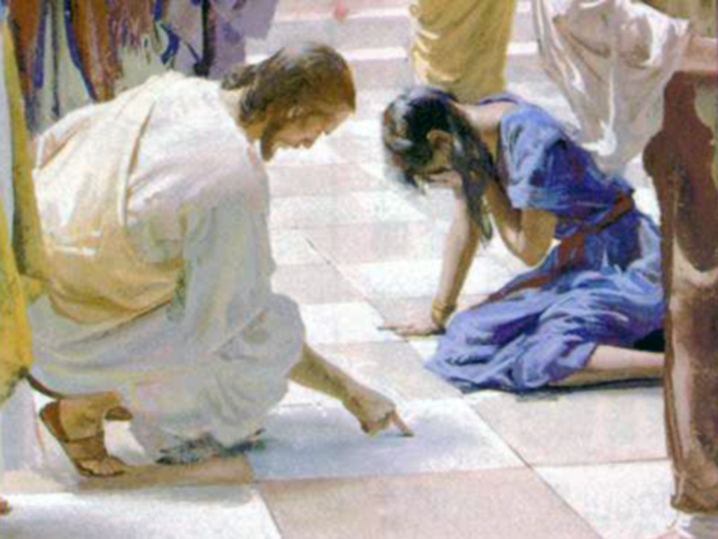
Todos estos conceptos paralelos y complementarios, o suplementarios según se miren, son lo que se descubre leyendo con ojos de fe el texto evangélico que alude a los grandes hechos simbólicos del perdón de los pecados por Jesús, hechos que eran la aurora y el símbolo del so que Jesús con su muerte quería hacer con todos los hombres.
Leer cualquier texto evangélico que habla del perdón induce a la sorpresa de saber lo que es la vida nueva. Hechos como los siguientes, entre otros muchos, nos admiran:
- Ante la mujer adúltera: Mujero , yo tampoco te condeno Jn 8,1-11.
- Ante Zaqueo: Hoy ha llegado la salvación a esta casa Lc 19,1-10.
- Ante el paralítico: Perdonados te son tus pecados Mc 2,1-12.
- En la parábola del hijo pródigo: Padre, he pecado contra ti... Lc 15,11-24.
- En la misma Cruz: Perdonales, no saben lo que hacen Lc. 23.34
Pero los apóstoles en la predicación, en el anuncio que los había detrás de estos hechos, nos lleva la admiración a la cumbre del misterio de la Encarnación. Es Jesús, que se declara Hijo de dios, igual al Padre y el que enviará al Espíritu Santo, el que confía el anuncio a los hombres a los apóstolos, con la misma misión que habían tenido los antiguos Profetas, es decir mantener la esperanza en la salvación
Asi lo dicen otros texto de las Cartas de los Apóstoles
• Redimidos en Cristo Jesús y salvados para siempre: Rom 6,1-14 y Col 2,12-15.
• Si redimidos, ¿quién contra nosotros? Destinados a la victoria: Rom 8,31-39.
• Vivir según el hombre nuevo salvado por Cristo Col 3,1-14, Ef 4,17-23; 5,1-18.

2º. Protagonismo de Jesús
En el drama de la pasión no todos los personajes son iguales. No se debe limitar su presentación a una "dramatización sin más". Detrás del drama, está el hechos teológico del perdón.
Jesús se ofreció a sí mismo a la muerte de cruz para salvar a todos los hombres. Los hombres se habían alejado del amor de Dios por el pecado. Había necesidad de un salvador que recuperara a los hombres de error. El misterio de la Redención presenta la razón profunda por la que era necesario que el mismo Dios nos rescatara del poder del mal. Y el relato de la pasión de Jesús nos indica cómo Cristo se ofreció a la muerte y nos limpió de los pecados y nos libró del poder del mal y de la muerte.
Por eso Jesús tenía que venir al mundo. Hay que relacionar estrechamente redención y encarnación.
Estudiar el misterio de la Redención, y el repasar la vida redentora y la muerte salvadora de Jesús, nos debe llenar de gozo y de esperanza. Sólo el amor es la explicación de la vida y muerte de Jesús, desde su nacimiento a su final. Sólo el amor nos puede salvar de nuestros pecados. Sólo el amor nos puede
Es importante en la evangelización unir el concepto de redención con el proceso de la pasión de Jesús. Se corre el riesgo de quedarse en ideas abstractas de justificación y redención y no alcanzar la realidad humana del dolor de Jesús. En catequesis es preciso personalizar

Dimensión evangélica.

Es necesario entender la misión de la Iglesia como el plan, o la respuesta, relacionados con el deseo de Jesús de que esta realidad de la misericordia divina llegue a todos los hombres para que sus vidas discurran a la luz del saberse salvados, perdonados, proyectados hacia la eternidad.

Es bueno recordar que los textos evangélicos son los mejores modos de presentar la redención, desde la perspectiva de la pasión.
- Con su realismo, ayuda a comprender serenamente la realidad.
- Con su profetismo, sitúan el hecho redentor en el contexto de toda la historia de la salvación
- Con su sobriedad, alejan de patetismos innecesarios y ayudan a clarificar las ideas y a serenas los sentimientos.
- Con su serenidad, contribuyen a orientar la piedad de los que los exploran y ahondan suficientemente.
- y con su cristocentrismo esencial sitúan la figura y la persona de Jesús en la posición exacta en la que debe estar, que es la de ser protagonista único del acto redentor.

4. Escatología

La misión de la Iglesia en los a salvación se refiere no se centra sólo en los deberes de anuncio en los tiempos presentes. La mirada al más allá, al fin de la vida en lo que a personas se refiere, y de la humanidad, en sus conjunto cósmico, tiene una especial relación con esa esperanza de salvación y de regreso a la amistad divina.

La esperanza verdadera trasciende el tiempo y el lugar que en la actualidad nos envuelven en la tierra... Se apoya en la inmortalidad del hombre creado por Dios a su imagen y semejanza. Se sueña con una vida eterna que "consiste en conocerte a ti, sólo Dios verdadero y a Jesucristo a quien Tú has enviado" (Jn,17.3)

Y esa vida eterna, misteriosa, que escapa las categorías terrenas y nos llena de interrogantes, es lo que la Iglesia anuncia y lo define la verdadera dignidad grandiosa del hombre que no existió en el pasado y existirá para siempre en el futuro. Mira hacia el misterio de una eternidad inmutable a la que estamos destinado como personas y como género humano, la cual fraguamos en esta vida con nuestro comportamiento de seres libres. La tendremos, como feliz e inmensamente transformante (Ni ojos vio ni oido yo lo que tiene destinado el Padre para aquellos que le aman:1 Cor 2.9); o como desgraciada, si nuestras obras no son conformes a la voluntad divida ("Id malditos al fuego eterno porque no me disteis de comer... Mt 25.42)

1. Lo estudia la Escatología
Ese rasgo sorprendente es lo que estudia la Escatología. Es la ciencia del más allá (skatos, lo último, en griego; logos, tratado). Como ciencia teológica, o parte de la Teología cristiana, se dedica a explorar, interpretar y exponer los misterios que se refieren a los últimos tiempos o a las últimas realidades del hombre. Su objeto son las postreras situaciones de los creyentes, o "postrimerías" (últimos días), tanto desde las expectativas individuales, como en el contexto del Pueblo que camina hacia un destino designado por el Creador.
En Teología católica se entiende la Escatología como estudio a la luz de la fe, es decir de la Palabra divina, de las enseñanzas del Magisterio, de la Tradición de la Iglesia y de la reflexión de la inteligencia del creyente, que tiene por objeto lo que Dios tiene reservado a los hombres en el más allá.
La nueva evangelización se va a diferenciar mucho de la medieval, que ponía el tono en el juicio final; y de la humanista, que se centraba en la piedad de la persona. Se centrará en la responsabilidad, en la solidaridad y en la misericordia divina vividas en la comunidad eclesial.
Dios quiere que todos los hombres se salven. Pero Dios ha dado al hombre la libertad y es el hombre el que elegirá su futuro.
Al evangelizar, anunciamos a Dios como Padre. Pero no podemos olvidar al hombre como elegido para ser hijo libre de ese Padre amoroso que respetará siempre su libertad como base de su dignidad y de su responsabilidad..
2. Centro de referencia
En una buena y objetiva visión escatológica, la esperanza en la venida del Hijo de Dios a "juzgar con poder y majestad" a los hombres tiene que ser el centro básico de referencia. Es doctrina que se recoge en el Símbolo apostólico y en los demás credos de la antigüedad. Y supone que el hombre es caminante en este mundo, donde se halla de paso, y que su destino se orienta al más allá.
Individualmente el hombre busca el significado de ese más allá. En cuanto miembro del Pueblo de Dios que camina por la vida, trata de ser coherente con las enseñanzas colectivas y perfilar su explicación "eclesial" de esas realidades.

Evidentemente, el elemento de referencia para el cristiano no puede ser otro que Jesús triunfante. El mismo anunció su última venida dentro del plan grandioso de la salvación y el hombre sólo puede explicar las realidades del más allá por la fe que preste en el más acá a las enseñanzas del Señor.

De alguna forma el cristiano se siente llamado a participar en el gran triunfo de Jesús y teme sentirse alejado de él si su comportamiento en este mundo no está conforme con los planes divinos. El triunfo de Jesús, Dios y hombre, se halla en el centro del pensamiento escatológico cristiano. En nada se parece a las mitologías cósmicas de las religiones antiguas (egipcias, babilónicas y persas) y tampoco a las modernas, aunque se denominen cristianas, como acontece con los movimientos adventistas, milenaristas o con los "Santos de los últimos días".

La Escatología católica, por ser bíblica y evangélica, es una contemplación cristocéntrica del futuro Reino de Dios, en donde la caridad y la esperanza adquieren la dimensión principal en la mente y en el corazón de los creyentes. Sólo estudiando lo que Jesús y la Escritura dijeron y dicen se puede tener una idea real sobre los acontecimientos que sobrevendrán en los últimos tiempos, si bien no se desvela el misterio de lo que "tiene Dios reservado para aquellos que le aman... porque ni ojo vio ni oído oyó nada de ello." (1 Cor. 2.9).

Lo que sí podemos reconocer y declarar es que los últimos días para cada persona son los últimos instantes de su vida mortal, ya que una vez trascendida la existencia terrena se ha terminado para cada ser humanos las categorías del espacio y del tiempo.
Sólo de forma analógica podemos hablar en este mundo de nuestras realidades aplicadas al otro, aunque precisemos algún tipo de lengua para expresar creencias y expectativas. Ni la fantasía literaria ni las invenciones de los pintores o escultores ni la creatividad derrochada en las demás artes expresivas de los hombres, resultan suficientes para una aproximación al misterio inexplicable del más allá. Por eso los temas escatológicos requieren actitudes de fe cristiana y no alardes de imaginación visionaria. Se inspiran en la fe de un Dios Supremo, que ha enviado al Hijo al mundo.

El Dios encarnado, Jesucristo, ha sido constituido Señor de vivos y muertos y a todos deberá recibir como Juez universal, justo y misericordioso, al final de los tiempos: de los tiempos de cada uno, cuando la vida se acabe, y de los tiempos de la comunidad total de los creyentes, cuando se termine la Historia.

Los hombres pasamos nuestra vida en la confianza de la ayuda e intercesión de Jesús resucitado y glorificado. Miramos nuestra muerte y nuestro más allá con los ojos puestos en la obra salvadora de Jesús. Esperamos la segunda venida del Señor con la serena alegría de que vendrá para salvar y no para condenar, como en su primera venida desempeñó su misericordiosa misión de salvación universal. Los antiguos llamaban a la venida de Jesús "parusía" (paraousia, presencia). Hoy nos gusta denominarla triunfo final del amor y de la verdad del mismo Jesús.

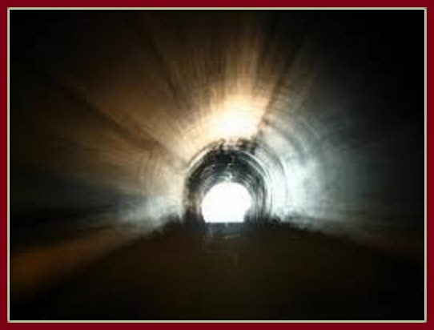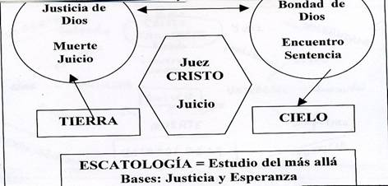
3. Temas escatológicos

La venida de Jesús como Señor de la vida, de la historia y del mundo, es el tema central de la Escatología cristiana. Jesús no puede ceder el lugar a ninguna otra consideración, al menos desde la perspectiva de la fe cristiana. La Escatología no estudia realidades antropocéntricas, sino cristocéntricas.

A veces se pretenden mezclar con ellas cuestiones científicas, como el final físico o cosmológico del universo, o filosóficas, como la posibilidad e identidad de la vida posterior a la muerte. Nada de lo que no esté centrado en la venida del Señor tiene cabida estrictamente en la escatología cristiana, aunque sirva para elaborar formulaciones o hallar modos expresivos asequibles

El hecho de que los cristianos creamos y confesemos que "Jesús vendrá al final de los tiempos a juzgar a los vivos y a los muertos y que su Reino no tendrá fin", abre la puerta a otras consideraciones escatológicas.

Los temas escatológicos, pues, se centran en los elementos siguientes:

- En la parusia, o venida del Señor. Se vinculan con esa venida multitud de interrogantes: tiempos, modo, lugar, señales y protagonistas, que no hallan en sus reflexiones más datos que los que ofrece la Palabra evangélica de Jesús y que no descubren otras respuestas que lo que el mensaje cristiano ha podido comunicar.

- La muerte de cada hombre, cuando la hora señalada por Dios llega, abre la lista. Los hombres sienten permanente miedo al morir y por eso en todas las culturas y razas se han multiplicado sus teorías sobre el destino ultraterreno. El pensamiento cristiano, a la luz de la Revelación y del Evangelio, ha tenido mucho cuidado con resaltar la respuesta a los interrogantes trascendentes que se abren con la muerte. Y lo ha sintetizado en la liturgia funerario: "Para el cristiano la vida se cambia, no se pierde".

Del mismo modo se valora la enfermedad, el dolor, el peligro y el misterio del sufrimiento. Es el tránsito lento hacia el más allá y en esa perspectiva tiene sentido y explicación. El hombre es frágil y el dolor puede visitarle. Y todo lo de esta vida se termina con la muerte. Pero luego lo que se refiere a la otra.
- El juicio particular para cada uno inquieta. Multitud de mitos, símbolos y figuras tratan de disimular la realidad que no logran aclarar los hechos y las formas de juicio en esta vida. Convencidos de la existencia de la otra vida, en donde la justicia divina debe estar presente sin limitación de tiempo, los hombres se sienten inmortales y llenos de esperanza. Pero se saben responsables y son conscientes de que habrá de dar cuenta de sus actos ante un dios Justo y misericordiosos, Padre y Juez, , deseoso de perdonar pero respetuoso con la libertad ejercida en este mundo

- La resurrección de cada hombre al final de los tiempos es una persuasión. La llamada del más allá queda latiendo en el cuerpo que se desintegra en el sepulcro y algo misterioso habla de resurrección de ese cuerpo, que se unirá al alma real que poseemos y volveremos a la reconstrucción de nuestra identidad.

- El cielo como premio y el infierno como castigo eterno o el purgatorio como castigo temporal antropológicamente se colocan en el mismo nivel de reflexión. Pero su identidad es esencialmente diferente, como el odio lo es del amor. Son estados, situaciones, hechos, realidades, más que lugares.

El cielo es un estado o una situación de encuentro estable con Dios, de la que se beneficia el que se ha salvado por la misericordia divina. La recompensa más grandiosa de ese estado será la amistad con Dios y la misteriosa visión beatífica, por la cual nos adentraremos directamente en la esencia divina.

El infierno será lo contrario: la soledad eterna de quien no quiso adherirse en vida a Dios. Será también un estado más que un lugar, en el cual el hombre pecador y no arrepentido antes de su muerte, se sentirá alejado de Dios y deprimido por la pérdida del más maravilloso de los bienes. El tormento más significativo de ese estado de condenación será la conciencia clara de la propia culpabilidad, así como la eternidad de semejante situación, al haberse terminado el tiempo de los actos libres.

Los cristianos creen con temor y reverencia en el misterio del cielo y del infierno y evitan refugiarse en metáforas sensoriales y antropomórficas para entender la realidad.
- El Purgatorio es el recurso, estado o situación transitoria de limpieza espiritual. La salvación eterna implica perfecta limpieza de penas y culpas contraídas.

Como la experiencia nos indica que muchos hombres mueren sin tiempo de haberse arrepentido de sus múltiples imperfecciones, los cristianos tienen conciencia de ese estado o lugar en el que se produce la conveniente purificación y en donde todavía se puede ayudar a los que en él se hallan.

- El fin del mundo, que como criatura es necesariamente perecedero, suscita la pregunta de su momento o de su realidad. La limitación energética y cronológica de la misma materia nos dice que no puede ser otra manera.

Pero queda latiendo en la mente reflexiva la posible existencia de algo posterior, que ya no será la realidad física, pero que será diferente de la nada absoluta.

- El juicio final, universal y total, se halla vinculado con el final del mundo, de modo que después todo quedará en la serenidad activa de la visión divina o con el castigo irremediable y eterno de los malvados.

- Otro temas resultan ambiguos y difíciles de explicar, pero no imposibles de aceptar. Tales son la posible existencia de un "Limbo de justos" o estado, situación o lugar en que permanecieron las almas de los justos antes de la acción redentora del Señor; o el "Limbo de los niños", para aquellos que se hallan con sólo el pecado original al morir. Son cuestiones alejadas de los intereses catequísticos, por cuanto se basan en opiniones de teólogos especulativos más que en las urgencias del Evangelio.

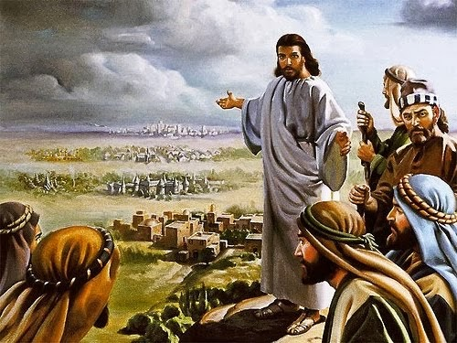

4. Evangelización y esperanza

Las postrimerías siempre suscitaron en los cristianos temor, dolor, sorpresa, curiosidad o desconfianza. Su misteriosa identidad o su indiscutible realidad hicieron a los hombres sospechar, buscar y desear respuestas claras.

Los ritos funerarios de todos los pueblos se hallan llenos de signos de dolor y de tristeza y los sufragios fueron signo de sus creencias en el más allá. En la catequesis hay que dar respuestas a los interrogantes, pero es más conveniente adelantarse a sembrar mensajes de esperanza y de confianza en Jesús triunfador del pecado y de la muerte.
Se debe enseñar al cristiano a valorar el más allá con perspectivas de fe y en función de la misericordia de Cristo resucitado.

Tenemos conciencia de que la vida del hombre es limitada sobre la tierra y que el destino del mundo es pasajero. Herederos ricos de una historia de fe, aceptamos los designios de Dios sobre toda nuestra vida. Sabemos que existe un más allá y nos preparamos en este mundo para afrontarlo un día en amistad divina. Mientras Dios nos concede vida y salud, hacemos obras de misericordia y compadecemos a quienes carecen de luz interior suficiente para dar sentido a su comportamiento terreno

Algunos criterios deben estar siempre presentes en losevangelizadores al hablar de estos misterios del más allá.

1. La figura de Cristo resucitado y la certeza de nuestra propia resurrección personal debe presidir creencias y consideraciones, sin dejarse impresionar por otros mensajes exóticos o esotéricos con los que se pueden encontrar los cristianos buenos.

2. hay que dar carácter de presente a la consideración del futuro. Lo interesante e inteligente es obrar bien ahora y no poner todo el interés en curiosear el mañana. Debemos tratar de ordenar nuestras vidas con la práctica del bien y con nuestros compromisos de fe.

3. La muerte del hombre es la primera realidad escatológica, a nivel personal y a nivel de todo el género humano. Ella abre la atención al juicio universal y juicio particular, supuesta la parusía o venida del Señor. Hay que prepararse para ella, pues será un hecho de experiencia dolorosa en todos los momentos de la vida.

4. El temor divino es una cualidad imprescindible en una buena educación cristiana. Pero el temor sano es sereno, personal y eficaz. No se debe confundir con el terror macabro, por lo que es imprescindible el dejar claro el mensaje, sin caer en lenguajes incorrectos.

5. A medida que los hombres crecen, sus terminologías debe crecer en precisión, en claridad y en objetividad. La correcta postura del creyente se halla a igual distancia de la desconfianza ante los mitos macabros y la ignorancia o incredulidad antes las realidades escatológicas.

6. Los lenguajes sociales del arte, de la literatura o de las tradiciones populares deben ser conocidos y sabiamente interpretados. Pero en ellos interesan más los mensajes de fe y de esperanza en el más allá, que los rigores que en otros tiempos se usaban en su expresión e interpretación

7. El respeto cristiano debe ser el adorno de todo lo que se refiere a la Escatología. Cualquier crítica mordaz o postura despectiva está fuera de lugar, sobre todo a ciertas edades o para ciertos temperamentos, en quienes la sensibilidad y la lógica débil incrementan la sensibilidad ante los temores religiosos o los miedos prospectivos.
El respeto debe estar siempre hilvanado de objetividad y corrección, de confianza en Jesús misericordioso y en la responsabilidad del hombre libre, siempre invitado por Dios a llevar vida honesta y conforme con sus ofertas evangélicas.

